Proyecto | TuSuper en línea | Código del proyecto | TSL-2627
Grupo | PGPI-208 | Documento y versión | EDT · v1.5
Línea base a la que pertenece | LB-1.0 (propuesta) | Fecha de elaboración | 28/10/2026
Elaborado por | Emilio Metro Álvarez | Aprobado por | Patrocinador del proyecto (pendiente)

HISTÓRICO DE MODIFICACIONES DEL DOCUMENTO
Versión | Fecha | Realizada por | Breve descripción de los cambios
v1.0 | — | — | Primera versión del documento; autor y fecha pendientes de completar.
v1.1 | — | — | Revisión anterior; datos del histórico pendientes de completar.
v1.2 | 18/10/2026 | FP | EDT corregida y representada en árbol; revisión para línea base.
v1.3 | 19/10/2026 | CRV | Se detallan adquisiciones y reservas de cronograma; revisión de TC-OP-ALC.
v1.4 | 23/10/2026 | EMA | Simplificación de paquetes, RF-02.6 en Sprint 5, EP-07 adelantado y revisión de adquisiciones.
v1.5 | 28/10/2026 | EMA | Reestructuración de la EDT según el nuevo árbol: seis sprints, paquetes E/C/V, ENT-01 a ENT-04 y adquisiciones.

Vista general de la EDT

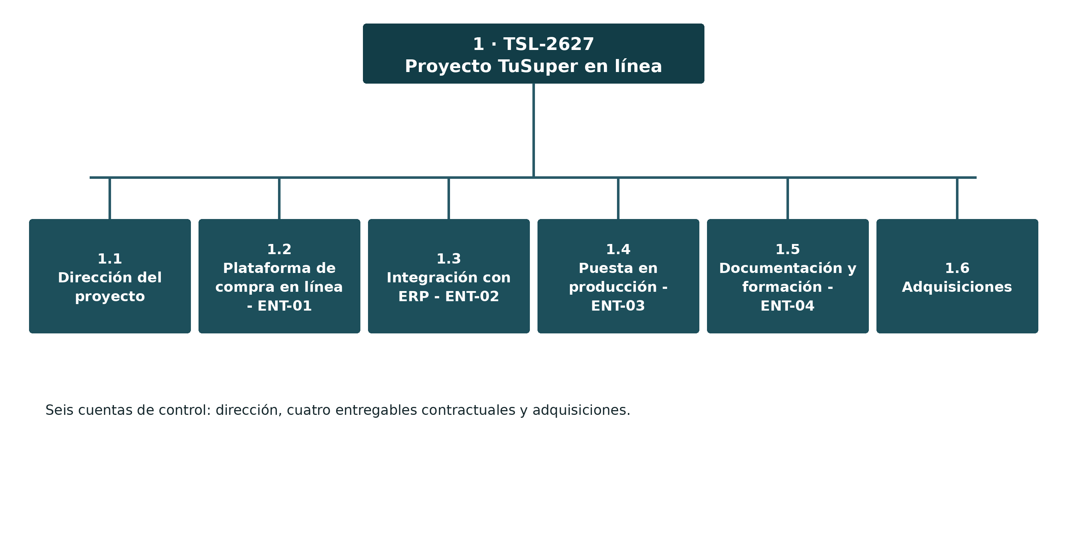

1.1 · Dirección del proyecto

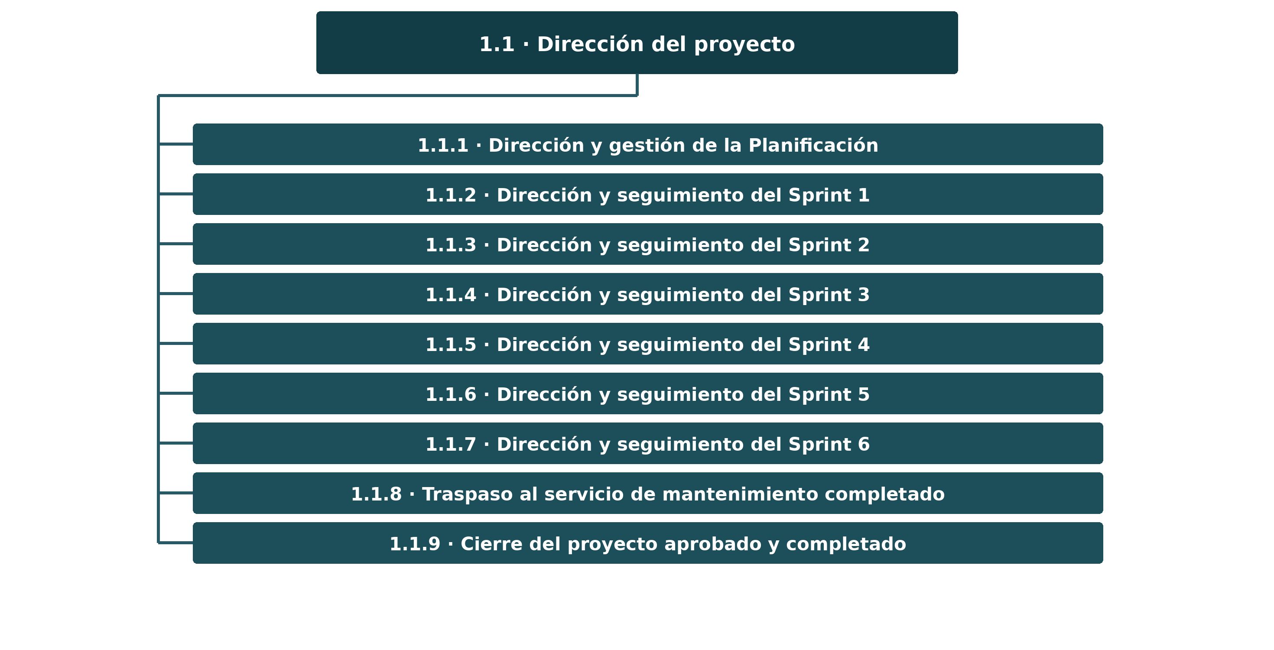

1.2 · Plataforma | Planificación y Sprint 1

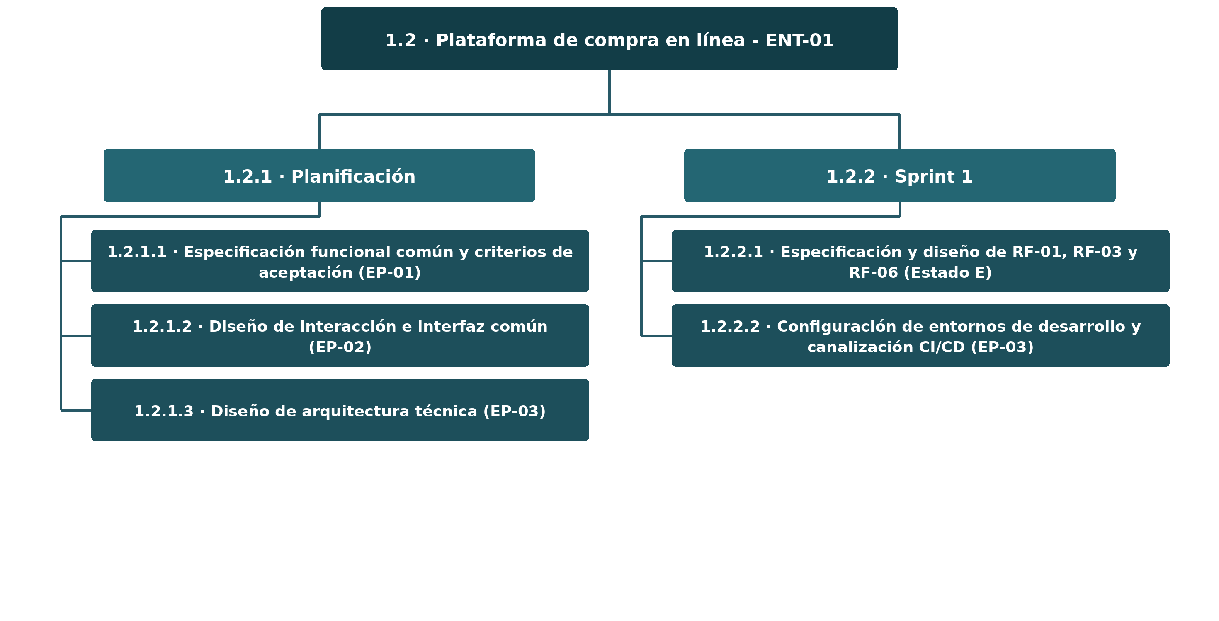

1.2 · Plataforma | Sprints 2 y 3

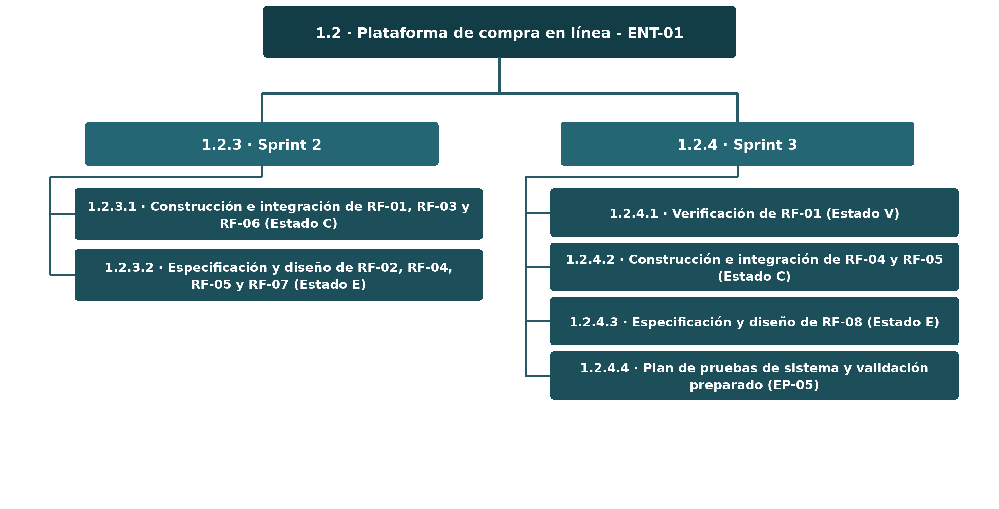

1.2 · Plataforma | Sprints 4 y 5

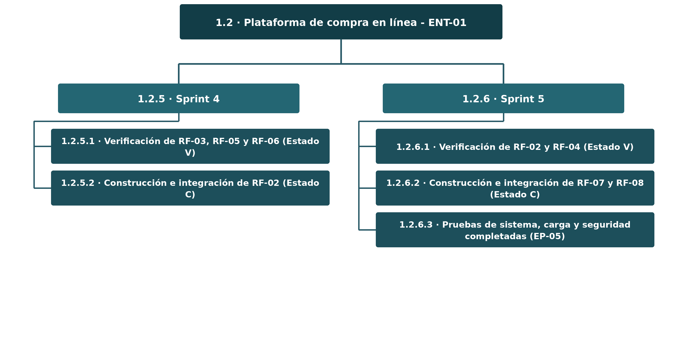

1.2 · Plataforma | Sprint 6

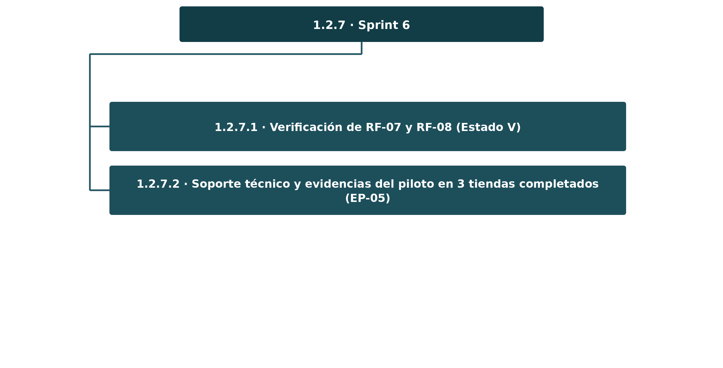

1.3 · Integración con ERP · ENT-02

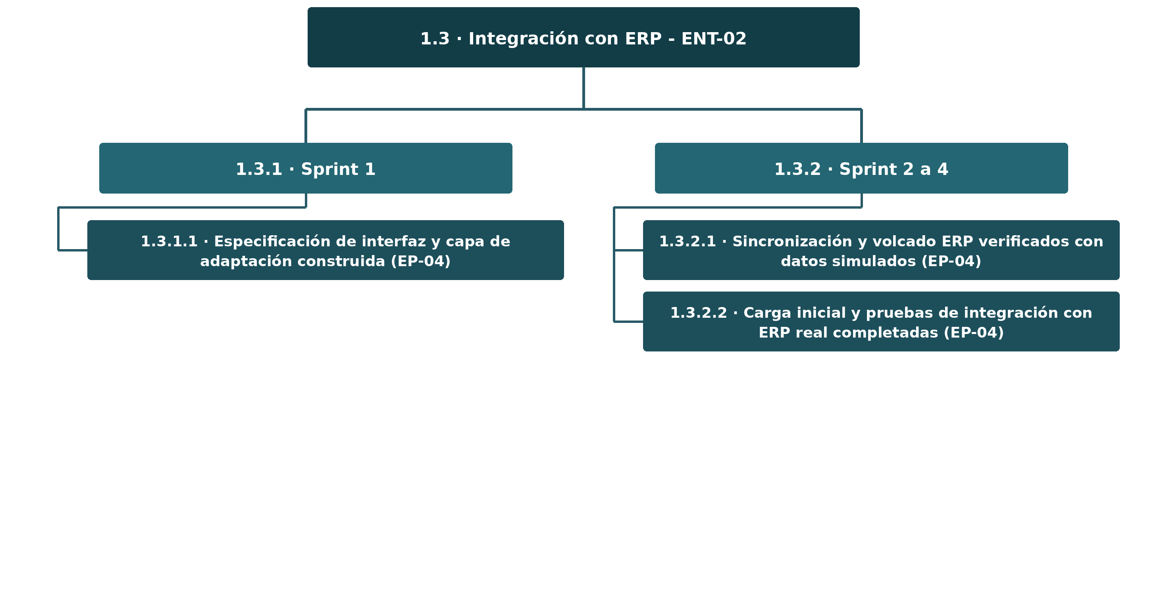

1.4 · Puesta en producción · ENT-03

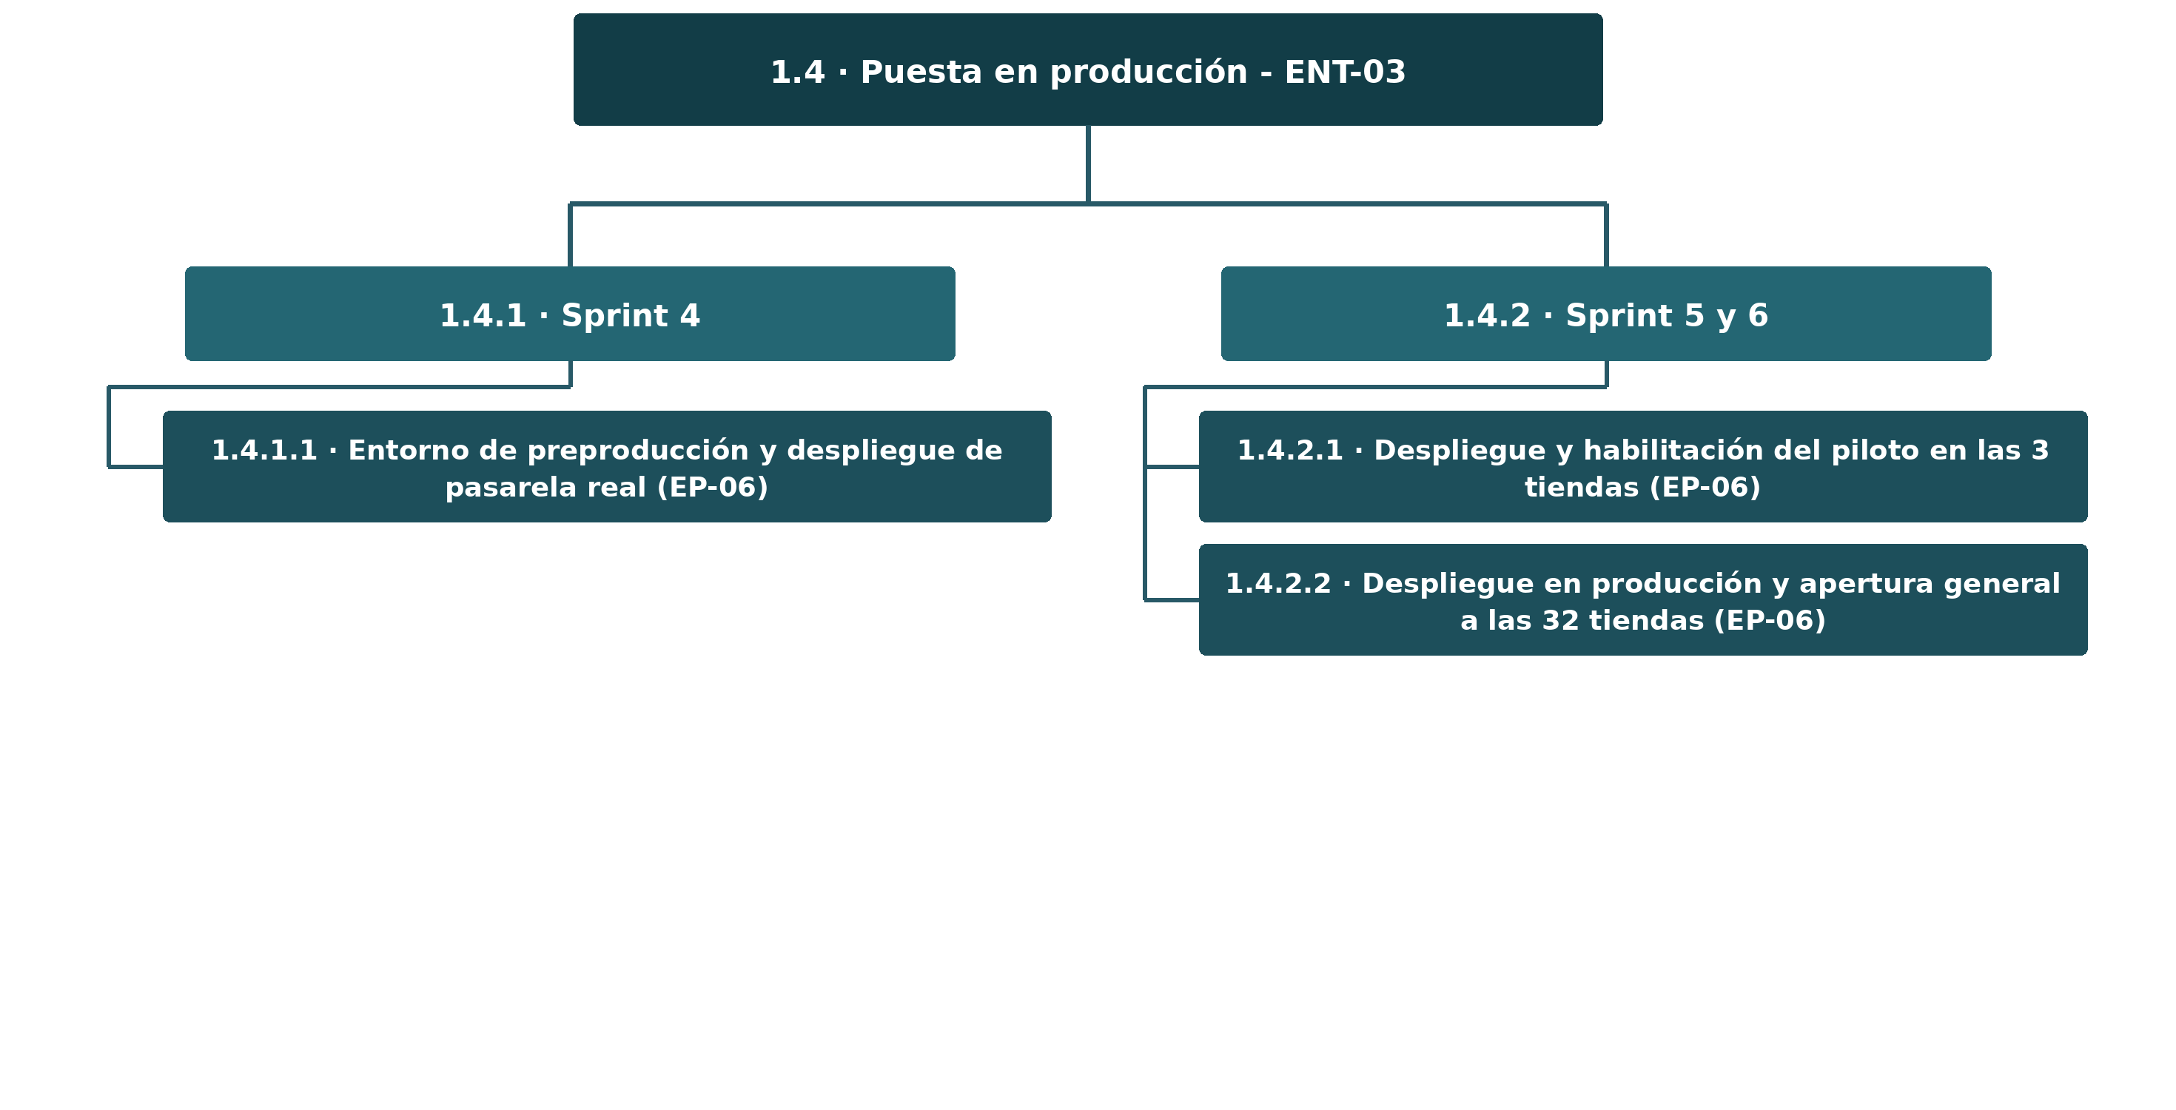

1.5 · Documentación y formación · ENT-04

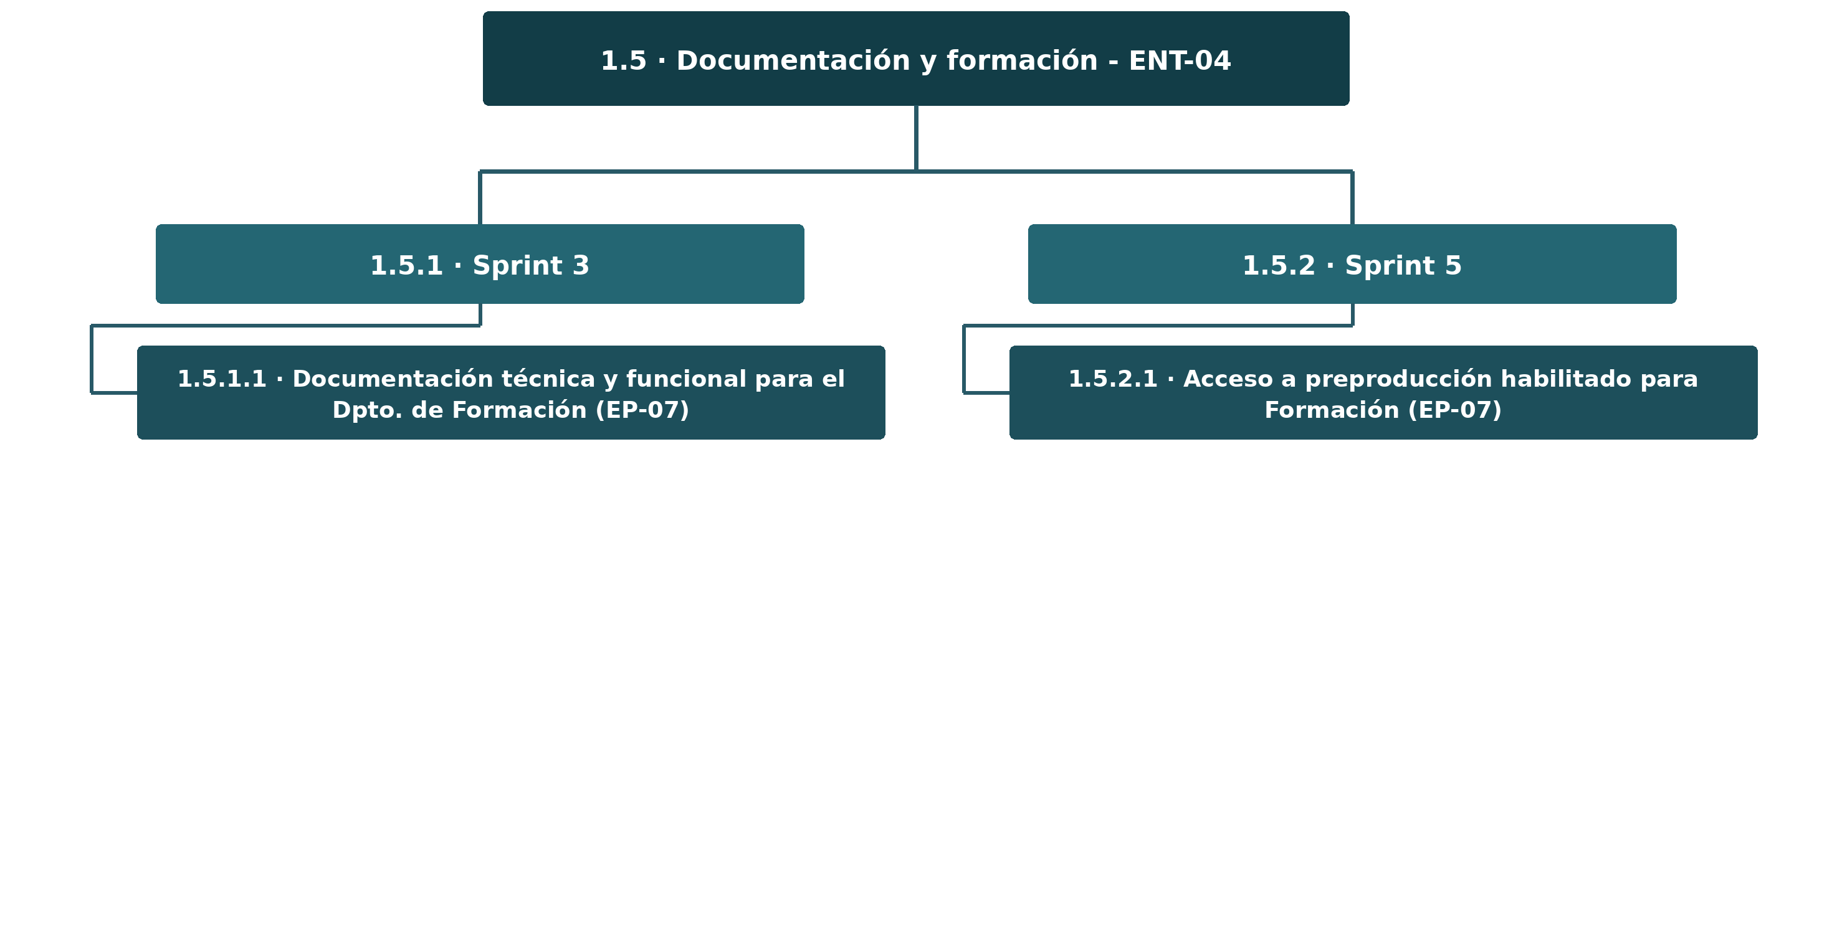

1.6 · Adquisiciones

